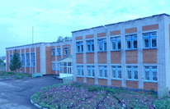
Муниципальное бюджетное общеобразовательное учреждение
"Старосуркинская средняя общеобразовательная школа"
Альметьевского муниципального района РТ
(МБОУ "Старосуркинская СОШ")
Год основания: 1900
ХРОНОЛОГИЯ СТАНОВЛЕНИЯ ШКОЛЫ:

В начале 1900-х годов в деревне Старое Суркино была открыта школа, расположенная в центре деревни около моста. В этом здании в одной комнате жил учитель, а в другой комнате учились дети. В школе учились в основном мальчики, девочек было мало. Приезжал учить детей поп из деревни Васильевка. Учились за длинными столами, за которыми усаживались по четыре ученика. В одно время под школу занимали более просторные дома зажиточных крестьян. В 1925 году из Чебоксар приехал уполномоченный Тюпроков. Ознакомившись с жизнью сельчан, их обычаями, он стал хлопотать через Казань о строительстве новой школы. Специально для школы в 1928 году было построено новое здание по проекту для четырехклассной школы. Здание деревянное, здесь же была и квартира для учителя. Учили по два класса: 1,3 классы, 2,4 классы. Прием в школу был через год, школа считалась двухклассной. Первыми учителями были приезжие, семья Димидовых – Петр Ильич и Елена Петровна.

Затем школа была преобразована в семилетнюю школу. В 30-х годах в школе работали учителями житель деревни Янухин Стюха, житель Нового Суркино Аитов Семирхан. Помещений не хватало, учились и в здании сельсовета. Детей было много, не хватало и учителей. По деревне в 1933-1934 годах пронеслась эпидемия тифа, унесшая много жизней, в том числе и детских. В 1935 году в школу приехал учителем Константинов Н.Н. В это время директором школы был Паймуллин Симула Паймуллович. В 1937-1938 годах был большой наплыв учителей, принесших в древнюю новую струю. С их приездом сильнее заработала художественная самодеятельность в деревне, в школе стали работать кружки. В 1939-1940 годах была открыта средняя школа с платным обучением. Из окрестных деревень приехало много учеников.

В 1941 году большинство учителей и учащихся 9 класса ушло на фронт. Школа снова стала семилетней. Директором до 1942 года остался Паймуллин С.П., а после его смерти директором стала Корнилова В.Т. Полностью сменился состав учителей. В 1943 году директором стала Якушкина К.Н. А в 1945 году вернулся с войны Константинов Н.Н., который был директором до 1956 года.

С 1956 до 1983 года директором был Зайдуллин Тимофей Сидорович. За время работы был награжден Почетными грамотами РОНО и УО, медалью «За ударный труд», ко Дню Победы награждался медалями и памятными знаками, был награжден Красной Звездой за спасение командира. В 1959 году школа становится средней. В 1964-1965 годах при школе стала действовать вечерняя школа.

С 1984 по 2001 год директором была Лисина Лидия Савельевна. Лисина Л.С. является Отличником народного просвещения, Заслуженным учителем РТ, она награждена Почетными грамотами РОНО, УО, администрации города.

29 августа 1996 года распахнула двери новое здание школы на 264 места. Директорами школы работали: 2001-2003 годы – Туктарова Татьяна Ивановна. 2003-2004 годы – Алендукова Венера Саитгареевна. 2004-2016 годы - Васильева Ирина Васильевна, 2016-2019 годы Иванов Алексей Юрьевич.

В настоящее время школой руководит Ильдукова Василина Владимировна. На сегодняшний день в школе обучается 58 учеников в одну смену, 8 классов – комплектов: 1,2 класс, 3,4 класс, 5 класс, 6 класс, 7 класс, 8 класс, 9 класс, 10 класс. В школе трудятся 12 учителей, все с высшим образованием. Имеют на 2021-2022 учебный год: Высшую категорию – 1 человек, I категорию – 8 человек, СЗД – 2 человека, б\к – 1 человек. Награждены: Грамоты УО Альметьевского района и г.Альметьевск – 7 человек. Грамоты администрации Альметьевского района и г.Альметьевск – 2 человека. Обладатель Гранта Главы Альметьевского района – 2 человека. Обладатель Гранта «Наш лучший учитель» - 1 человек, Обладатель знака "за заслуги в образовании" - 1 человек.
В школе имеется: 13 учебных кабинетов. Библиотека. Актовый зал. Компьютерный класс. Спортивный зал. Столовая.

ДИРЕКТОРА ШКОЛ
 | ФИО директора | Период руководства | Награды, звания
1 | Лисина Лидия Савельевна | 1983 - 2001 | Нагрудный знак «Отличник народного просвещения»  Почетное звание «Заслуженный учитель РТ»
2 | Туктарова Татьяна Ивановна | 2001-2003
3 | Алендукова Венера Саитгареевна | 2003-2004
4 | Васильева Ирина Васильевна. | 2004-2016
5 | Иванов Алексей Юрьевич | 2016-2019
6 | Ильдукова Василина Владимировна | 2016-2022

УЧИТЕЛЯ:
Имеющие ГОСУДАРСТВЕННЫЕ НАГРАДЫ РФ:

 | Награды, звания | ФИО | Год получения
 | Нагрудный знак «Отличник народного просвещения» | Лисина Лидия Савельевна | 1992

УЧИТЕЛЯ:
Имеющие ГОСУДАРСТВЕННЫЕ НАГРАДЫ РТ:

 | Награды, звания | ФИО | Год получения
 | Почетное звание «Заслуженный учитель РТ» | Лисина Лидия Савельевна | 1999

УЧИТЕЛЯ:
Имеющие ВЕДОМСТВЕННЫЕ (ОТРАСЛЕВЫЕ) НАГРАДЫ МО (МО и Н) СССР, РФ, РТ

 | Награды, звания | ФИО | Год получения
 | Нагрудный знак «Отличник народного просвещения» | Лисина Лидия Савельевна | 1992
 | Нагрудный знак «За заслуги в образовании» РТ | Абдрахимова Минигуль Мингалиевна | 2014

УЧИТЕЛЯ- представители ПЕДАГОГИЧЕСКИХ ДИНАСТИЙ
Ф.И.О.  Представителя династии-работника  уч-ия | Стаж работы по профессии (в РТ),  должность | Статус (семейный) в династии | Общий педагогический стаж членов династии | Награды и звания, ПРЕДСТАВИТЕЛЯ династии
В династии Бикбовых
1. Бикбова Галина Тимербаевна | Учитель  русского языка и литературы- 49,5 лет
2. Лисина Инна Ивановна | Учитель истории - 8 лет | дочь
3. Гафурова И.И. | Учитель русского языка и литературы-  22 года | дочь
Всего |  |  | 79,5 лет
В династии Лисиной Л.С. (Антиковой) | Учитель русского языка и литературы-47,5 л.
1. Антиков Савелий Едифанович | Военрук - 4г. | отец
2. Васюков Иштиряк Вастирякович | Учитель родного языка и литературы, 3г. | дядя
3. Васюков Бурхан Вастирякович | Учитель математики- 1,5г. | дядя
4. Антикова Агриппина Леонтьевна | Учитель физической культуре- 14л. | сестра
5. Лисина Ольга Валерьевна | Учитель математики – 9 л. | дочь
6. Антикова-(Семенова) Милена Владиславовна | Учитель физической культуре- 17л. | внучатая племянница
7. Табеева Екатерина Александровна | Учитель английского языка-5л. | внучатая племянница
Всего |  |  | 101год

УЧИТЕЛЯ- УЧАСТНИКИ Великой Отечественной войны
Учреждение | ФИО ветеранов,  годы жизни,  звание | Награды  участника ВОВ | Образование,  должность в образовательном уч-ии | Награды, звания по пед.деятельности
Старосуркинская СОШ | Зайдуллин  Тимофей  Сидорович  23.03.1923-08.09.2013, сержант  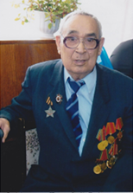 | Орден Славы 3 степени; Орден Отечественной войны 2 степени,  Орден Красной Звезды,  Юбилейные медали | Высшее, С 1948 г.-работа в Старосуркинской школе учителем, 1955-1983 директором, до 1995 г. преподавал географию. | Почетные грамоты РОНО и УО, медаль «За ударный труд»
 | Константинов Николай Николаевич  28.11.1911г.-  22.05.1985 г.  сержант  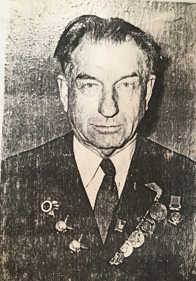 | Орден Красной звезды, Орден Отечественной войны 2 степени,  Юбилейные медали | Среднее специальное. 1935 г.-работа в Старосуркинской школе учителем начальных классов, русского языка и литературы. С 1945 г. по 1956 г работа директором. | Почетные грамоты РОНО
 | Утнюхин Еливан Петрович  21.09.1923г.-  27.07.1995г.,  Капитан  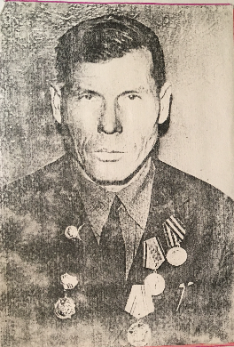 | Орден Отечественной войны 2 степени, Медаль «За взятие Кенигсберга», Медаль «За Победу над Германией»,Юбилейные медали | С 1946 г.-работа в Старосуркинской школе учителем физкультуры, труда. Также работал военруком. до 1991г.

ВЕТЕРАНЫ УЧРЕЖДЕНИЯ--ПОЧЕТНЫЕ ГРАЖДАНЕ ГОРОДА, РАЙОНА
Паймендеева Нина Ивановна- 22.09 1937 г. рождения. Почётный гражданин села Старое Суркино с 25.11.2009 г., учитель чувашского языка и литературы, ветеран труда.
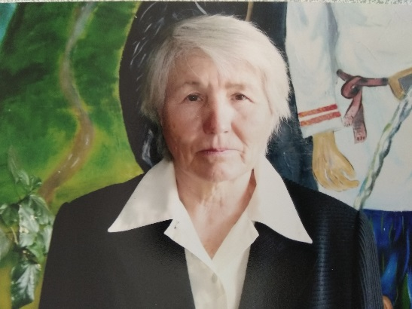
Награды
- Почетная грамота РОНО – 1992г.
- Благодарственное письмо от имени Президиума Государственного Совета РТ За многолетнюю плодотворную работу в народном образовании – 2000г.
- Почётная грамота Старосуркинского Совета местного самоуправления за многолетнюю и добросовестную работу в деле сохранения национальной культуры и языка, традиций и обрядов деревни – 2004г.
- Благодарственное письмо администрации Альметьевского района и города Альметьевск за долголетний и добросовестный труд и в связи с 75-летием образования района – 2005г.
- Благодарственное письмо за долголетний плодотворный труд по сохранению и развитию чувашской национальной культуры – 2017г.
- Благодарственное письмо главы Старосуркинского сельского поселения за многолетний добросовестный труд и большой вклад в развитие родного языка – 2022г.
- Благодарственное письмо от местной общественной организации ветеранов (пенсионеров) Альметьевского муниципального района за активную жизненную позицию и активное участие в ветеранском движении Старосуркинского сельского поселения – 2022г.

Зайдуллин Тимофей Сидорович – 23.03.1923 г. рождения. Почётный гражданин села Старое Суркино с 23.12.2010
С 1948 г.-работа в Старосуркинской школе учителем, 1955-1983 директором, до 1995 г. преподавал географию.

Награды участника ВОВ: Орден Славы 3 степени; Орден Отечественной войны 2 степени, Орден Красной Звезды, Юбилейные медали.

Сатыбалова Унеслу Сидуловна –09.03 1924 г. рождения. Почётный гражданин села Старое Суркино с 26.03.2014 г. Работала техничкой в Ст. Суркинской школе, ветеран труда, труженик тыла, вдова участника ВОВ.
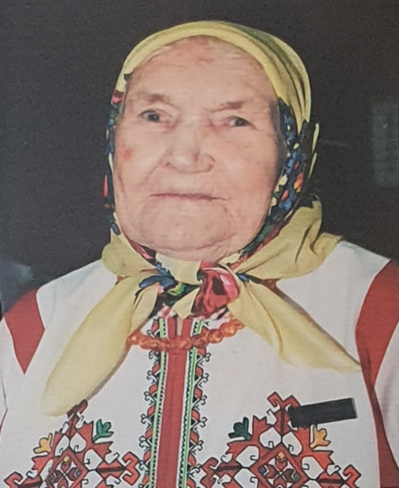
Награды: Медаль «Ветеран труда» - 1981 г., Медаль «За доблестный труд в ВОВ» - 1995 г., Юбилейные медали - «55 лет Победы в ВОВ», «60 лет Победы в ВОВ», «65 лет Победы в ВОВ», «70 лет Победы в ВОВ», «75 лет Победы в ВОВ»

Лисина Лидия Савельевна- 28.07.1944 г. рождения. Почётный гражданин села Старое Суркино с 31.05.2016 г. Учитель русского языка и литературы, директор школы с 1983 по 2001гг., ветеран труда, председатель Совета ветеранов села Старое Суркино.
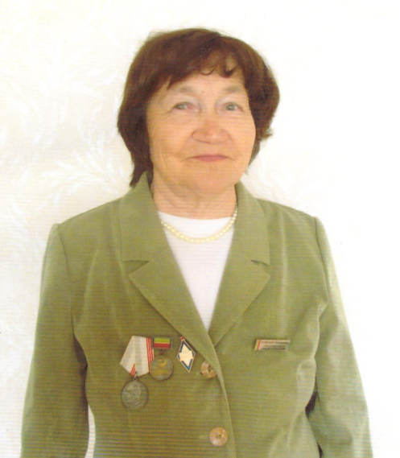
Награды
- Почетная грамота обкома ВЛКСМ-1981г.
- Почетная грамота МО (РФ)- 1987г.
- Наградный знак «Отличник народного просвещения РФ, 1992
- Почетная грамота РТ-1999г.
- Почетное звание «Заслуженный учитель РТ», 1999, 6.09.
- Диплом МОРТ за второе место кабинета чувашского языка и литературы, 2002г.
- Благодарственное письмо МО и науки РТ,2019г
- Знак «100 лет образования ТАССР
- Ветеран труда-1994г., медаль, удостоверение
- За заслуги в Ветеранском движении- почетный знак, в 2018г., Благодарность-2022г.
- Почетный житель села-2016г. Благодарственное письмо УО-2009,2014,2019г.
Почетные грамоты УО – 1981,1982,1996,1997,1998,1999,2001,2008,2009,2010г.
Диплом-2010г.
Почетные грамоты Совета и исполнительного комитета 1990,1998,2005,2015г.
Благодарственное письмо ОАО «Татэнерго» - 1999г.
Благодарственное письмо Совет и исполнительный комитет 2014,2021г.
СтаросуркинскаяСОШ
Благодарственное письмо – 2004,2009г.
Почетная грамота 2009г.
Почетная грамота «Татнефть»-1999 Управление по делам детей и молодежи 1999г.
Старосуркинский сельский совет Благодарственное письмо-2004,2019,2022гг.

Бикбова Галина Тимербаевна- 27.03.1947 г. рождения, почётный гражданин села Старое Суркино с 16.10.2020 г. Учитель русского языка и литературы, ветеран труда.

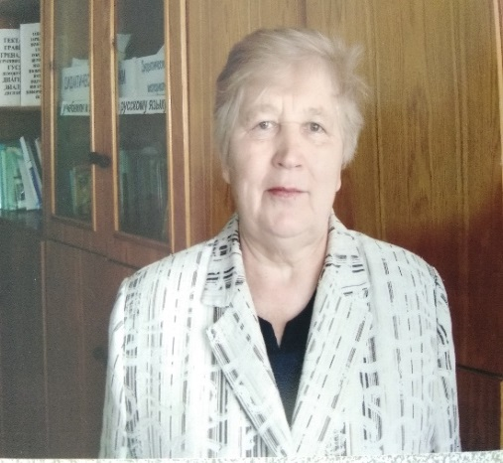

- Почетная грамота РОНО – 1989г.
- Почетная грамота РОНО – 1992 г.
- Почетная грамота РОНО – 1993 г.
- Почетная грамота МОРТ за подготовку победителя Республиканской олимпиады школьников по русскому языку – 1998г.
- Почетная грамота МОРТ за подготовку победителя Республиканской олимпиады школьников по русскому языку – 1999г.
- Почетная грамота УО – 1998 г.
- Почётная грамота УО – 2002г.
- Благодарственное письмо администрации Альметьевского р-на и г. Альметьевск – 2005 г.
- Почётная грамота УО – 2007г.
- Благодарственное письмо Старосуркинского сельского исполнительного комитета АМР РТ за активное участие в организации и проведении ХIII открытого фестиваля чувашей Закамья РТ «Учук» - 2019 г.
- Благодарственное письмо от главы Алькеевского р-на, с. Базарные Матаки – 2022 г.

КОЛИЧЕСТВО
МЕДАЛИСТОВ- 5:

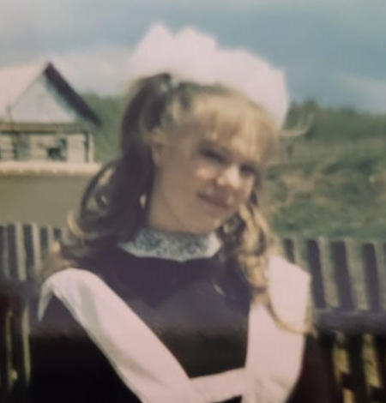

Абдрахимова Альфия Ришатовна
(серебряная медаль-2000г.)

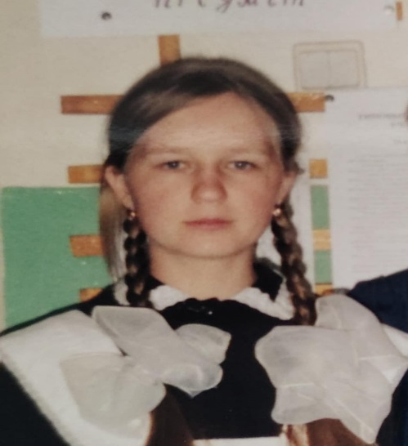
Бикбова Илона Ивановна
(серебряная медаль-2000г.)

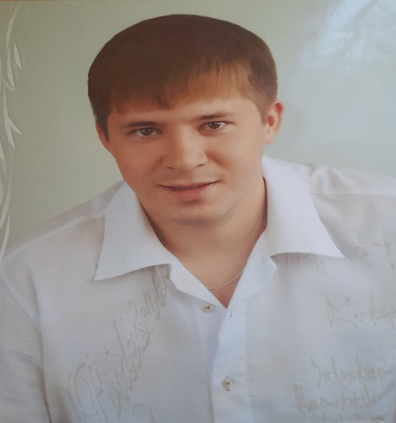
Сергеев Сергей Валерьевич
(серебряная медаль-2004г.)

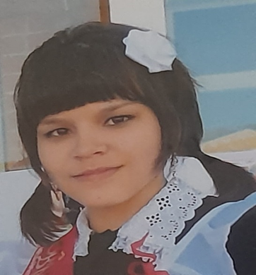
Васильева Светлана Евгеньевна
(серебряная медаль-2011г.)

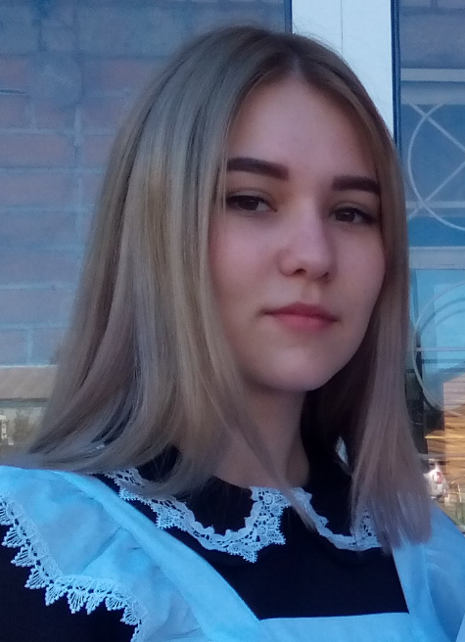
Алендукова Софья Владимировна
(золотая медаль-2018г.)

ВЫПУСКНИКИ УЧРЕЖДЕНИЙ: - ГЕРОИ, УЧАСТНИКИ ВОВ, УЧАСТНИКИ ВОЙН И КОНФЛИКТОВ
Юльтимиров Марс Валендеевич- Афганистан
Янтимиров Александр Валерьевич - Афганистан
Янухин Иван Алексеевич – Северо- Кавказ
Айдуллин Евгений Александрович

Достижения МБОУ «Старосуркинская СОШ» за три года

2020-2021 учебный год

- Республиканская олимпиада школьников по ОБЖ – учащиеся 3 класса Паймуллин Радион, Мажаев Дмитрий Биктирякова Кристина - победители
- Фестиваль национальных культур среди команд образовательных учреждений Альметьевского муниципального района – учащиеся 4 класса Бикмушева Ильвина, Гвоздарева Селина, Илюхина Маргарита, Саливанова Ралина, Яковлева Карина, Мингазов Ильназ, Сергиванов Вениамин – диплом
- Всероссийский конкурс среди учащихся общеобразовательных учреждений сельских поселений и малых городов «Агро НТИ- 2020» - учащийся 7 класса Пещеров Александр – лауреат регионального этапа
- Республиканская олимпиада по английскому языку «Эверест» - учащаяся 4 класса Саливанова Ралина, учащаяся 7 класса Саливанова Малена – призеры
- Международный конкурс по литературе «Знакомый ваш Сергей Есенин» для педагогов – учитель русского языка и литературы Гафурова Илона Ивановна – 2 место
- Республиканская олимпиада школьников по чувашскому языку и литературе (муниципальный этап) – учащаяся 7 класса Жуковская Эмилия – призер
- Всероссийская олимпиада школьников по физике (муниципальный этап) – учащаяся 8 класса Усмонова Муниса – призер
- VI Региональная онлайн научно-практическая конференция обучающихся «Создание историко-культурного и духовного наследия России» - секция «Татарстан в годы Великой Отечественной войны», организованная гимназией №32 г. Нижнекамск – учащаяся 8 класса Сергиванова Ульяна – 2 место
- Зональная научно-практическая конференция им. Г.И. Никишина, организованная МБОУ «СОШ №6» г. Лениногорск – учащаяся 8 класса Сергиванова Ульяна – 1 место
- Всероссийская предметная олимпиада по обществознанию I поток 2020-2021 учебного года, организованная МО и Н РФ совместно с Российским государственным социальным университетом – учащаяся 8 класса Сергиванова Ульяна – 3 место
- Открытый конкурс детского творчества, посвященного 76-летию Победы в Великой Отечественной войне «Салют, Победа!», организованного МБУДО «Центр внешкольной работы» Лениногорского муниципального района – учащаяся 5 класса Сатыбалова Елизавета – 2 место

2021-2022 учебный год

- Республиканский конкурс художественного чтения, посвященный Дню Республики Татарстан «Уголок России, с детства дорогой, Нет тебя красивей, Татарстан родной»» - учащаяся 7 класса Альмукова Илиана – 3 место
- I Республиканская научно-практическая конференция «Республика Татарстан: история, культура и традиции» по программе «Кремлевские чтения – детям», организованная Казанским Кремлем – учащаяся 6 класса Сатыбалова Елизавета – Благодарственное письмо
- Республиканская олимпиада школьников по чувашскому языку и литературе (муниципальный этап) – учащаяся 8 класса Жуковская Эмилия – призер
- IV Республиканская научно-практическая конференция учащихся и учителей им. Д.В. Вилькеева – учащаяся 9 класса Сергиванова Ульяна – 3 место
- Республиканская научно-практическая конференция им. Г.И. Никишина «Листая страницы Великой Победы…» - учащаяся 6 класса Сатыбалова Елизавета – сертификат
- Всероссийский педагогический конкурс «Я расскажу вам о войне…»: номинация «Лучший сценарий праздников и мероприятий» по теме «Сценарий конкурса чтецов, посвященный Победе в Великой Отечественной войне» - учитель истории Сергиванова Людмила Владимировна – 2 место
- Конкурс сочинений на темы героизма и подвига Героев, любви к своей Родине, к истории своего Отечества ко Дню Победы советского народа в Великой Отечественной войне среди общеобразовательных учреждений Альметьевского муниципального района – учащийся 8 класса Саватнеев Владислав – победитель
- Всероссийский конкурс сочинений «Без срока давности» (муниципальный этап) – учащаяся 9 класса Сергиванова Ульяна – победитель
- Городская спартакиада по стрельбе из пневматической винтовки среди школьных юнармейских отрядов на Кубок «Центра «Форпост» АМР – учащаяся 8 класса Жуковская Эмилия, учащийся 11 класса Саватнеев Владимир – диплом
- Отборочный тур спартакиады школьников по волейболу в (АМР) среди юношей – сборная школы – 1 место
- IV региональный творческий конкурс «Я лиру посвятил народу своему…» - учащаяся 8 класса Орлова Дарья – 3 место
- Всероссийский конкурс мастер-класса учителей родных языков «Туган тел» (муниципальный этап) – учитель родного (чувашского) языка и литературы Бикбова Ирина Леонтьевна – победитель
- Очный региональный этап Всероссийского конкурса АргоНТИ-2022 – учащийся 5 класса Сергиванов Вениамин – сертификат
- Открытый конкурс детского творчества, посвященного 77-летию Победы в Великой Отечественной войне «Салют, Победа!» в номинации «Открытка ветерану!» - учащиеся 8 класса Орлова Дарья, Янухина Инесса – 1 место
- I Всероссийский конкурс «Эхо Победы» в номинации «Моя семья в годы войны»: «Моя семья и Великая Отечественная война» - учащаяся 6 класса Сатыбалова Елизавета, учащаяся 9 класса Сергиванова Ульяна – 1 место
- I Всероссийский конкурс «Эхо Победы» в номинации «Открытка ветерану»: «Спасибо ветеранам» - учащиеся 8 класса Орлова Дарья, Янухина Инесса – 1 место
- I Всероссийский конкурс «Эхо Победы» в номинации «Методические разработки»: «Квест-игра ко Дню Победы в ВОВ» - учитель истории Сергиванова Людмила Владимировна – 1 место
- I Всероссийский конкурс «Эхо Победы» в номинации «Методические разработки»: «Конкурс чтецов ко Дню Победы в ВОВ» - учитель истории Сергиванова Людмила Владимировна – 1 место

2022-2023 учебный год

- Конкурс стихотворений «Моему учителю» в рамках Республиканского культурно-образовательного проекта «Культурный дневник школьника» - учащаяся 1 класса Сергиванова Василиса – диплом
- Республиканский творческий конкурс ко Дню матери «Мама – это счастье!» - «Əни-бǝхет!» - учащаяся 1 класса Сергиванова Василиса – 1 место
- Республиканский конкурс-фестиваль «Патриоты России» - учащаяся 1 класса Сергиванова Василиса – 1 место
- IV Республиканский конкурс технического и художественного творчества «Ярмарка идей и талантов» - учащаяся 1 класса Сергиванова Василиса – 1 место
- Муниципальный конкурс изобразительного искусства «Маленькая страна творчества», посвященного 85-летию Э.Н. Успенского - учащаяся 1 класса Сергиванова Василиса – 1 место
- Новогодний фотоконкурс «Зимнее чудо» в рамках Республиканского культурно-образовательного проекта «Культурный дневник школьника» - учащаяся 1 класса Сергиванова Василиса – диплом
- Республиканский творческий конкурс «Культурное наследие моего народа» - «Минем халкымныӊ мǝдǝни мирасы» - учащаяся 1 класса Сергиванова Василиса – 3 место
- Республиканский творческий конкурс «Здравствуй, Осень!» - «Исǝнм, Кɵз!» - учащаяся 9 класса Орлова Дарья – 1 место
- Городской и районный конкурс чтецов «Живое слово» - учащаяся 6 класса Саливанова Ралина – 3 место
- Всероссийская олимпиада учителей русского языка «Хранители русского языка» - учитель русского языка и литературы Гафурова Илона Ивановна – призер регионального этапа
- Республиканская олимпиада школьников по родному языку и литературе (муниципальный этап) – учащаяся 7 класса Сатыбалова Елизавета – призер
- Республиканский конкурс-фестиваль «Патриоты России» - учащаяся 9 класса Орлова Дарья – 3 место, учащаяся 9 класса Янухина Инесса – 2 место
- Всероссийский конкурс педагогического мастерства «Моя профессия – педагог!» - учитель истории Сергиванова Людмила Владимировна – 2 место
- Всероссийский конкурс профессионального мастерства «Педагогический триумф» - учитель истории Сергиванова Людмила Владимировна – 1 место
- Всероссийский конкурс педагогического мастерства «АБВГДейка» - учитель истории Сергиванова Людмила Владимировна – 1 место

НАЛИЧИЕ МУЗЕЙНОГО УГОЛКА

 | Наименование музейного уголка | «По следам истории»
 | Профиль музейного уголка | Краеведение
 | Дата открытия | 2010
 | Помещение, площадь | Комната, 10 Кв. м
 | Руководитель музея | Шаниязова Юлия Ахметовна - ЗВР, 2010-2022
 | Фото | 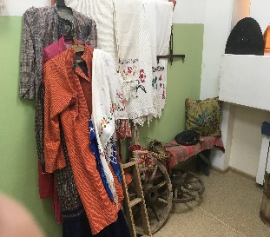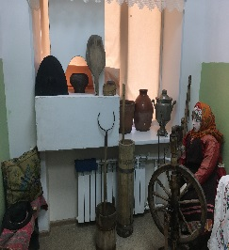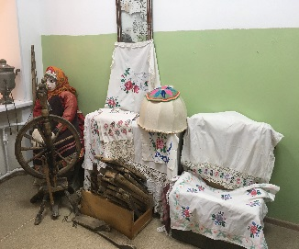
 |  | 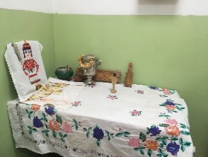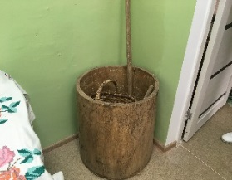
 | Количество экспонатов | 50

ОБЩЕСТВЕННЫЕ ОБЪЕДИНЕНИЯ УЧАЩИХСЯ, НАЗВАНИЕ, РУКОВОДИТЕЛЬ
«Совет старшеклассников» - Шаниязова Юлия Ахметовна
СОСТАВ СОВЕТА СТАРШЕКЛАССНИКОВ
В МБОУ «СТАРОСУРКИНСКАЯ СОШ»
2022-2023 учебный год
- Председатель СС – Александров Н.
- Зам. Председателя СС – Сатыбалова Е.
- Учебный сектор – Саватнеев В.
Бикмушева И.
- Культмассовый сектор - Саливанова М.
Жуковская Э.
- Спортивный сектор - Мингазов И.
- Редакторы- Янухина И.
Орлова Д.
Гвоздарева С.
Функции Совета старшеклассников
Совет старшеклассников:
1. Выступает от имени обучающихся при решении вопросов жизни школы: изучает и формулирует мнение школьников по вопросам школьной жизни, представляет позицию обучающихся в органах управления школой, разрабатывает предложения по совершенствованию учебно-воспитательного процесса;
2. Содействует реализации инициатив обучающихся во внеучебной деятельности:
изучает интересы и потребности школьников в сфере внеучебной деятельности, создаёт условия для их реализации;
3. Содействует разрешению конфликтных вопросов: участвует в решении школьных проблем, согласовании интересов обучающихся, учителей и родителей, организует работу по защите прав обучающихся.

РУКОВОДИТЕЛЬ ШКОЛЫ
Ильдукова Василина Владимировна
ПРЕДСЕДАТЕЛЬ ПРОФКОМА
Ухандеева Алевтина Михайловна
ЛИДЕР ПЕРВИЧНОГО ВЕТЕРАНСКОГО ОБЪЕДИНЕНИЯ
Бикбова Ирина Леонтьевна – ответственная по пенсионерам
ПРЕДСТАВИТЕЛЬ МОЛОДЕЖНОЙ ОРГАНИЗАЦИИ
Александров Никита Юрьевич

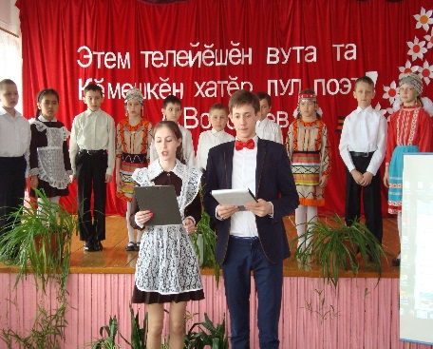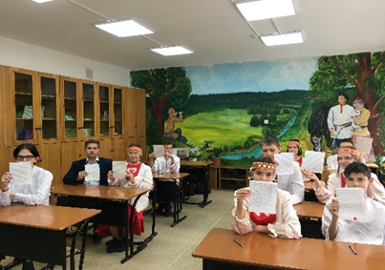

Семинар учителей чувашского языка  и литературы | Республиканская образовательная акция «Диктант на родных языках народов,  проживающих в Республике Татарстан»

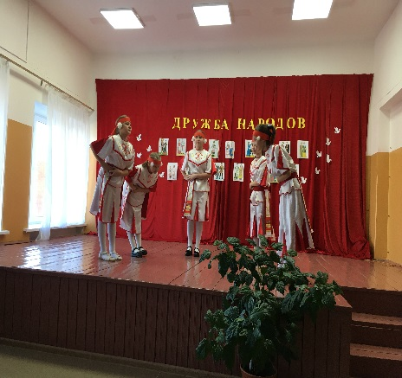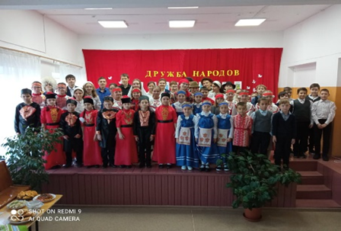
Фестиваль дружбы народов

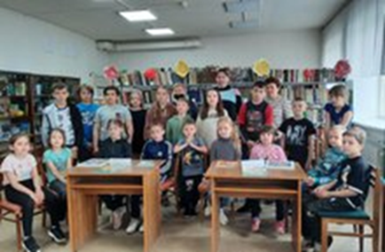
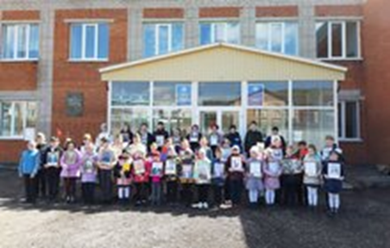
День русского языка Бессмертный полк
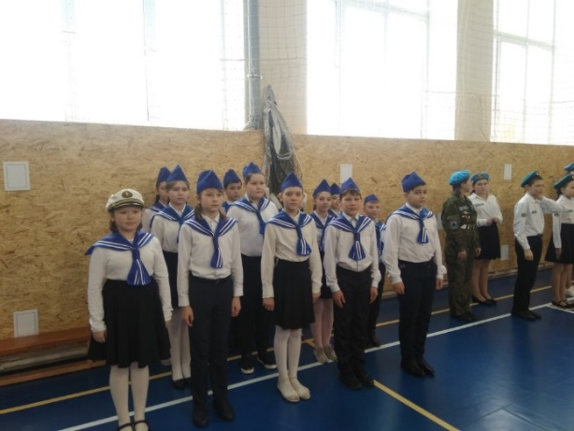
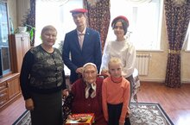
Смотр строя и песни Поздравление труженика тыла,
Сатыбаловой У.С. с днем пожилых

